**UNIVERSIDADE VEIGA DE ALMEIDA GRADUAÇÃO EM SISTEMAS DE INFORMAÇÃO**

#### GABRIEL RAMOS DE SOUSA – 20151112918

**Lista de Compras Inteligente**

**Rio de Janeiro - RJ**

**Junho/2019**

#### GABRIEL RAMOS DE SOUSA – 20151112918

Lista de Compras Inteligente

Trabalho acadêmico apresentado à Universidade Veiga de Almeida – UVA - como requisito parcial para a obtenção do título de Graduação do curso de Bacharel em Sistema de Informação sob a orientação da Prof. André Lucio de Oliveira.

**Rio de Janeiro/RJ**

**Julho/2019**

Trabalho acadêmico apresentado como requisito necessário para a obtenção do título de Bacharel em Sistema de Informação da Universidade Veiga de Almeida. Qualquer citação atenderá as normas da ética científica.

Assinatura do aluno

Gabriel Ramos de Sousa – 20151112918

Trabalho acadêmico apresentado em / /

Orientador Prof. André Lucio de Oliveira

1º. Examinadora Prof. Dra. Manoela dos Santos

2º. Examinador Prof. Msc. Marcos dos Anjos

Coordenador Prof. Dr. Claudio Fico Fonseca

Este trabalho acadêmico é dedicado à Deus e a minha família.

Gabriel Ramos de Sousa

Agradeço à Deus, aos meus familiares, professores e amigos pela conclusão deste trabalho acadêmico.

Gabriel Ramos de Sousa

**SUMÁRIO**

CAPÍTULO I - INTRODUÇÃO 8

1.1 DESCRIÇÃO DO TEMA 8

1.2 JUSTIFICATIVA 8

1.3 OBJETIVO 8

1.4 ANÁLISE DO AMBIENTE ORGANIZACIONAL 2

1.4.1 Identificação da empresa 2

1.4.2 Ramo de atividade 2

1.4.3 Organograma da empresa 3

1.4.4 Plataforma tecnológica 5

1.5 LEVANTAMENTO DO SISTEMA 6

1.5.1 Descrição do minimundo do Sistema 6

1.5.2 Detalhamento dos processos de negócio 8

1.5.3 Requisitos do sistema 8

1.5.4 Descrição das regras de negócio 11

1.6 CONTAGEM DE PONTOS DE FUNÇÃO NÃO AJUSTADOS 13

1.6.1 Contagem de funções de dados 13

1.6.2 Contagem de funções transacionais 13

1.6.3 Contagem de pontos de função não ajustados 15

1.7 METODOLOGIA DO DESENVOLVIMENTO 15

1.7.1 Tipo de pesquisa 15

1.7.2 Método de abordagem 15

1.7.3 Instrumentos de medidas utilizados 16

1.7.4 Coleta de dados 16

1.7.5 Recursos tecnológicos 16

1.8 CRONOGRAMA DE EXECUÇÃO 17

1.9 ORÇAMENTO DO PROJETO PARA O DESENVOLVIMENTO 17

1.9.1 – Conversão de PF para homem-hora 17

1.9.2 – Hardware 18

CAPÍTULO II – MODELO DE CASOS DE USO 19

2.3 DIAGRAMA DE CASO DE USO 20

2.4 DESCRIÇÃO TEXTUAL DOS CASOS DE USO 21

CAPÍTULO III – MODELO DE CLASSE 29

3.1 DIAGRAMA DE CLASSES 29

3.2 DICIONÁRIO DAS CLASSES 29

CAPÍTULO IV - MODELO DE INTERAÇÕES 32

4.1 DIAGRAMA DE SEQUENCIA 32

CAPÍTULO V - MODELO DE TRANSIÇÃO DE ESTADO 38

5.1 DIAGRAMA DE TRANSIÇÃO DE ESTADO 38

5.2 TABELA DE TRANSIÇÃO DE ESTADO 38

BIBLIOGRAFIA 39

ANEXO – DOCUMENTO DE VISÃO 40

**LISTA DE FIGURAS**

Figura 1 – Organograma da empresa 3

Figura 2 – Detalhamento do processo de negócio 08

Figura 3 – Diagrama de caso de uso 21

Figura 4 – Diagrama de classe 30

Figura 5 – Diagrama de sequência – Manter Usuário 33

Figura 6 – Diagrama de sequência – Manter Receita 34

Figura 7 – Diagrama de sequência – Manter Ingrediente 35

Figura 8 – Diagrama de sequência – Manter Modo Preparo 36

Figura 9 – Diagrama de sequência – Planejar Cardápio Semanal 37

Figura 10 – Diagrama de sequência – Gerar Lista de Compras 38

Figura 11 – Diagrama de transição de estado – Classe Cardápio Semanal 39

**LISTA DE TABELAS**

Tabela 1 – Equipamentos necessários para o desenvolvimento 5

Tabela 2 – Equipamentos necessários para a implantação 5

Tabela 3 – RF01 – Manter usuário 9

Tabela 4 – RF02 – Manter receita 9

Tabela 5 – RF03 – Manter ingrediente 10

Tabela 6 – RF04 – Manter modo de preparo 10

Tabela 7 – RF05 – Planejar cardápio semanal 10

Tabela 8 – RF06 – Gerar lista de compras 10

Tabela 9 – RNF01 – Desenvolvimento 10

Tabela 10 – RNF02 – Segurança de acesso 10

Tabela 11 – RNF03 – Metodologia 11

Tabela 12 – RN01 – Categoria de receita 11

Tabela 13 – RN02 – Unidade de medida 12

Tabela 14 – RN03 – Ingrediente 12

Tabela 15 – RN04 – Duplicidade de ingrediente 12

Tabela 16 – RN05 – Tipos de unidade de medidas 12

Tabela 17 – RN06 – Tipos de modo de preparo 12

Tabela 18 – RN07 – Ordem de modo de preparo 12

Tabela 19 – RN08 – Calculo de conversão de unidade de medida 13

Tabela 20 – RN09 – Autor da receita 13

Tabela 21 – Contagem de função de dados 13

Tabela 22 – Contagem de funções transacionais 14

Tabela 23 – Contagem de pontos de função não ajustados 15

Tabela 24 – Cronograma de execução 17

Tabela 25 – Hardware 18

Tabela 26 – Software 18

Tabela 27 – Total do orçamento 19

Tabela 28 – Mapeamento dos requisitos funcionais em caso de uso 20

Tabela 29 – Descrição textual dos atores 20

Tabela 30 – Descrição de caso de uso – Manter usuário 23

Tabela 31 – Descrição de caso de uso – Manter receita 24

Tabela 32 – Descrição de caso de uso – Manter ingrediente 26

Tabela 33 – Descrição de caso de uso – Manter modo preparo 27

Tabela 34 – Descrição de caso de uso – Planejar cardápio semanal 28

Tabela 35 – Descrição de caso de uso – Gerar lista de compras 29

Tabela 36 – Dicionário de classe - Usuário 30

Tabela 37 – Dicionário de classe - Receita 31

Tabela 38 – Dicionário de classe - Ingrediente 31

Tabela 39 – Dicionário de classe – Modo Preparo 31

Tabela 40 – Dicionário de classe - Categoria 31

Tabela 41 – Dicionário de classe – Cardápio Semanal 32

Tabela 42 – Transição de estado – Classe Cardápio Semanal 39

# CAPÍTULO I - INTRODUÇÃO

Título do projeto: Lista de Compras Inteligente. Autores: Gabriel Ramos de Sousa – 20151112918

Orientador: André Lucio de Oliveira

Área de concentração: Software web

## DESCRIÇÃO DO TEMA

A Lista de Compras Inteligente é um serviço que possibilita ao usuário cadastrar suas receitas, planejar um cardápio semanal e ao final gerar uma lista de compras com todos os itens que serão necessários para compra.

## JUSTIFICATIVA

Em aplicativos similares a lista de compras é gerada para atender a uma receita especifica, assim não fazendo a otimização de produtos presentes em mais de uma receita. Em outros casos, as receitas estão vinculadas a marca.

E com isso gerando uma série de problemas, tais como:

* + - Tempo gasto com compras diárias
    - Aumento do gasto com compras diárias
    - Comprar alimentos demasiado que encarecem o carrinho
    - Desperdícios de alimentos em caso de perecíveis
    - Falta de planejamento alimentar saudável

## OBJETIVO

A Lista de Compras Inteligente tem como objetivo otimizando gastos com compras, diminuir o desperdício de alimentos, poupar o tempo com compras diárias e planejar um cardápio de refeições mais saudáveis.

O sistema deve abranger:

* As rotinas relacionadas a login e logout.
* As rotinas relacionadas à criação e atualização dos usuários.
* As rotinas relacionadas a criação, consulta, atualização e destruição de dados (CRUD) dos ingredientes.
* As rotinas relacionadas a criação, consulta, atualização e destruição de dados (CRUD) das receitas.
* As rotinas relacionadas a criação, consulta, atualização e destruição de dados (CRUD) dos cardápios semanais.
* Gerar relatórios das listas de compras contendo todos os ingredientes necessários para o preparo de todas as receitas descritas no cardápio semanal selecionado.

## LEVANTAMENTO DO SISTEMA

### 1.5.1 Descrição geral do Sistema

O serviço Lista de Compras Inteligente busca otimizar as compras para o preparo das refeições semanais.

O usuário deverá estar cadastrado e autenticado no sistema para utilizar qualquer funcionalidade.

Assim que o usuário acessar o serviço pelo site ele deve se autenticar na tela de login informando o nome de usuário e senha, caso ele não seja cadastrado haverá a opção abaixo para “cadastrar-se” informando os seguintes dados: nome, e-mail, nome de usuário e senha todos os campos são obrigatórios e a senha do usuário deve ser criptografada. Ao finalizar o cadastro será direcionado para tela inicial do sistema.

Na tela inicial do sistema haverá no menu lateral listada as funcionalidades: Ingredientes Receitas, Cardápio Semanal e Configurações.

Em Ingredientes o usuário poderá cadastrar os ingredientes que serão utilizados em futuras receitas, para isso deve informar apenas o nome do ingrediente, não podendo haver duplicidade de ingredientes. Na funcionalidade de ingredientes o usuário poderá listar todas os ingredientes e editar. Para excluir um ingrediente é necessário antes excluir todas as receitas onde ele foi utilizado.

Em Receita o usuário poderá cadastrar as receitas que deseja realizar para isso deve informar: nome da receita e uma breve descrição do prato em seguida informar os ingredientes utilizados na receita com os dados: ingrediente (previamente cadastrado), quantidade e unidade de medida. As unidades de medidas de um ingrediente são preestabelecidas é podem ser:

* XCR - Xícara
* COL - Colher
* KG - Quilograma
* G – Grama
* MG - Miligrama
* L - Litro
* ML - Mililitro
* M - Metro
* CM - Centímetro
* MM – Milímetro

Caso o usuário não selecione nenhuma das unidades acima o sistema deverá entender que se trata de uma unidade, como por exemplo: 1 ovo.

Toda receita deve possuir ao menos 1 ingrediente e no máximo 10, o mesmo ingrediente não pode ser inserido duas vezes. O mínimo da quantidade do ingrediente é um (1) e no máximo dez mil (10.000).

Após informar todos os ingredientes que serão utilizados a última etapa do cadastro da receita é onde será informado o modo de preparo passando uma descrição do que será feito essa descrição deve possuía no máximo quinhentos (500) caracteres.

Após informar o modo de preparo e confirmar os dados o cadastro da receita estará finalizado. Na funcionalidade de receita o usuário poderá listar todas as receitas e editar ou excluir.

A funcionalidade de Cardápio Semanal é onde o usuário poderá planejar seu cardápio semanal. Na tela haverá uma tabela com os cinco dias das semanas (segunda-feira, terça-feira, quarta-feira, quinta-sexta e sexta-feira) e as quatro refeições (café da manhã, almoço, lanche e jantar) dos dias respectivos. O usuário deve selecionar uma receita para cada uma dessas refeições. É obrigatório preencher as refeições almoço e janta de todos os dias da semana (segunda-feira a sexta-feira). Na funcionalidade de cardápio semanal o usuário poderá listar todas os cardápios e editar ou excluir. Nessa listagem deve aparecer um campo que indique o percentual de refeições preenchidas em cada cardápio.

Também nessa listagem da funcionalidade Cardápio Semanal terá a opção de gerar a lista de compras de cada um dos cardápios listados. O sistema realizará um cálculo que deve totalizar a quantidade (fazendo as devidas conversões das unidades de medidas) dos ingredientes das receitas que se encontram no cardápio semanal, desse modo o usuário comprará apenas a quantidade que necessita para confeccionar todas as receitas nele contidas.

A lista de compras gerada não será gravada em banco, sendo sempre gerada a partir do cardápio selecionado, pois tanto o cardápio semanal, como as receitas podem sofrer alterações pelo usuário do sistema.

Na tela da lista de compras haverá uma tabela listando os ingredientes necessários e sua devida quantidade e unidade de medida e um botão para imprimir a lista e também a data de criação do cardápio semanal. Será possível mudar a ordem dos itens na lista apenas arrastando e soltando e também ao clicar no checkbox ao lado do item ele deverá ser riscado para o usuário identificar que já possui o tal item.

Exemplo de uma lista de compras gerada pelo sistema: Segunda e quinta as receitas selecionadas pelo usuário utilizam o ingrediente leite. Segunda 500ml e quinta 500ml na geração da lista de compras o sistema deverá totalizar e imprimir na tela algo como: “Comprar: 1 litro de leite”.

Por fim na funcionalidade Configurações o usuário poderá atualizar as informações da sua conta criada anteriormente na tela de cadastro do sistema. Podendo alterar informações como: nome, e-mail, username e senha. Também poderá escolher entre 3 imagens (masculino, feminino e neutro) para utilizar como foto em seu perfil que aparecerá junto ao menu lateral ao lado de seu nome e no menu superior. Ao clicar em salvar o usuário é redirecionado para a página inicial.

### Detalhamento dos processos de negócio

Em seguida veremos os diagramas de atividade do sistema. Os diagramas de atividades são uma técnica para descrever lógica de procedimento, processo de negócio e fluxo de trabalho. De várias formas, eles desempenham um papel semelhante aos fluxogramas, mas a principal diferença entre eles e a notação de fluxograma é que os diagramas suportam comportamento paralelo. (Fowler M, 2005).

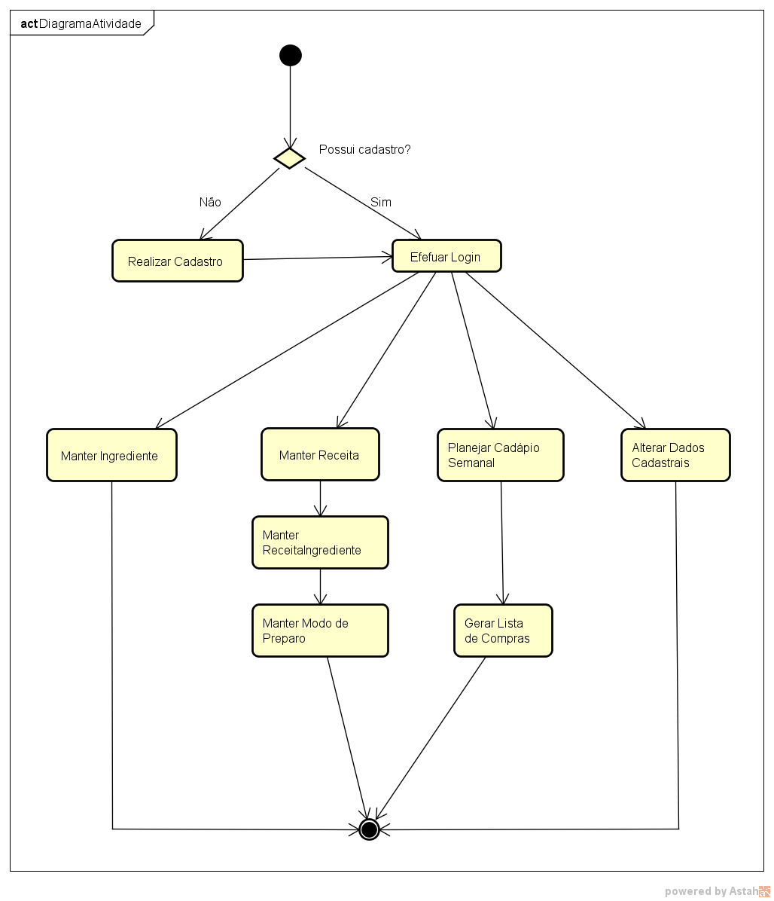

**Figura 2 – Detalhamento do processo de negócio**

### Requisitos do sistema

* + - 1. Requisitos funcionais

|  |  |  |  |
| --- | --- | --- | --- |
| **ID:** | RF01 | **Requisito:** | Realizar cadastro |
| **Descrição:** | Usuário deverá cadastrar os dados para criar uma conta com as seguintes informações: nome, e-mail, nome de usuário e senha. | | |

**Tabela 3 – RF01 – Realizar cadastro**

|  |  |  |  |
| --- | --- | --- | --- |
| **ID:** | RF02 | **Requisito:** | Efetuar login |
| **Descrição:** | Usuário deverá ser capaz de logar no sistema informando um nome de usuário e senha cadastrados. | | |

**Tabela 3 – RF02– Efetuar login**

|  |  |  |  |
| --- | --- | --- | --- |
| **ID:** | RF03 | **Requisito:** | Alterar dados cadastrais |
| **Descrição:** | Usuário deverá ser capaz de alterar os dados informados no cadastro como nome, e-mail, nome de usuário e senha, além pode alterar a imagem de perfil. | | |

**Tabela 3 – RF03 – Alterar dados cadastrais**

|  |  |  |  |
| --- | --- | --- | --- |
| **ID:** | RF04 | **Requisito:** | Manter ingrediente |
| **Descrição:** | Usuário deve poder incluir, alterar e excluir os ingredientes que serão utilizados nas futuras receitas que devem conter apenas o nome. | | |

**Tabela 4 – RF04 – Manter ingrediente**

|  |  |  |  |
| --- | --- | --- | --- |
| **ID:** | RF05 | **Requisito:** | Manter receita |
| **Descrição:** | Usuário deve poder incluir, alterar e excluir as receitas que devem conter nome, categoria e descrição. | | |

**Tabela 4 – RF05 – Manter receita**

|  |  |  |  |
| --- | --- | --- | --- |
| **ID:** | RF06 | **Requisito:** | Manter receita ingrediente |
| **Descrição:** | Usuário deve poder incluir, alterar e remover os ingredientes vinculado a receita que devem conter o nome do ingrediente já cadastrado anteriormente, quantidade e unidade de medida. | | |

**Tabela 5 – RF06 – Manter receita ingrediente**

|  |  |  |  |
| --- | --- | --- | --- |
| **ID:** | RF07 | **Requisito:** | Manter modo de preparo |
| **Descrição:** | Usuário deve poder incluir, alterar e excluir o modo de preparo que deve conter a descrição. | | |

**Tabela 6 – RF07 – Manter modo de preparo**

|  |  |  |  |
| --- | --- | --- | --- |
| **ID:** | RF08 | **Requisito:** | Planejar cardápio semanal |
| **Descrição:** | Usuário deve poder incluir, alterar e excluir o cardápio que deve conter uma receita para o café da manhã, almoço, lanche e jantar para cada dia da semana (segunda, terça, quarta, quinta e sexta). | | |

**Tabela 7 – RF08 – Planejar cardápio semanal**

|  |  |  |  |
| --- | --- | --- | --- |
| **ID:** | RF09 | **Requisito:** | Gerar lista de compras |
| **Descrição:** | Sistema deverá gerar uma lista de compras a partir do cardápio semanal selecionado. | | |

**Tabela 8 – RF09 – Gerar lista de compras**

* + - 1. Requisitos não funcionais

|  |  |  |  |
| --- | --- | --- | --- |
| **ID:** | RNF01 | **Requisito:** | Desenvolvimento |
| **Descrição:** | O software deverá possuir interface web e utilizar Java Spring Boot para o back-end e Angular para o front-end com acesso ao banco de dados relacional MySQL. | | |

**Tabela 9 – RNF01 – Desenvolvimento**

|  |  |  |  |
| --- | --- | --- | --- |
| **ID:** | RNF02 | **Requisito:** | Segurança de acesso |
| **Descrição:** | O sistema deverá permitir o acesso apenas aos usuários cadastrados e a senha deve ser criptografada com a hash SHA-1. | | |

**Tabela 10 – RNF02 – Segurança de acesso**

|  |  |  |  |
| --- | --- | --- | --- |
| **ID:** | RNF03 | **Requisito:** | Metodologia |
| **Descrição:** | Todas as fases de desenvolvimento deverão ser feitas utilizando a metodologia de orientação a objeto (análise, projeto e implementação), utilizando os diagramas definidos pela UML. | | |

**Tabela 11 – RNF03 – Metodologia**

### Descrição das regras de negócio

|  |  |  |  |
| --- | --- | --- | --- |
| **ID:** | RN01 | **Regra:** | Validações na tela de criar conta de usuário |
| **Descrição:** | Para o usuário criar uma conta deverá ser obrigatório informar os campos: nome, email. username e senha e o campo email deve possuir uma validação especial para o tipo e-mail. | | |

**Tabela 12 – RN01 – Validações na tela de criar conta de usuário**

|  |  |  |  |
| --- | --- | --- | --- |
| **ID:** | RN02 | **Regra:** | Validações na tela de login |
| **Descrição:** | Para o usuário logar no sistema deve ser obrigatório informar os campos username e senha. | | |

**Tabela 12 – RN02 – Validações na tela de login**

|  |  |  |  |
| --- | --- | --- | --- |
| **ID:** | RN03 | **Regra:** | Editar perfil de usuário |
| **Descrição:** | Após o usuário estar logado deverá ser permitido alterar as informações: nome, e-mail, username e senha. Também será possível escolher entre três figuras predefinidas para ser exibida como imagem de perfil do usuário. | | |

**Tabela 12 – RN03 – Editar perfil de usuário**

|  |  |  |  |
| --- | --- | --- | --- |
| **ID:** | RN04 | **Regra:** | Validações na tela de ingrediente |
| **Descrição:** | O campo nome é único e obrigatório no cadastro do ingrediente, sendo assim não podendo haver dois ingredientes com o mesmo nome. | | |

**Tabela 12 – RN04 – Validações na tela de ingrediente**

|  |  |  |  |
| --- | --- | --- | --- |
| **ID:** | RN05 | **Regra:** | Exclusão de ingrediente |
| **Descrição:** | Não será permitido excluir um ingrediente que já esteja associado há alguma receita, sendo necessário primeiro excluir a(s) receita(s). | | |

**Tabela 12 – RN05 – Exclusão ingrediente**

|  |  |  |  |
| --- | --- | --- | --- |
| **ID:** | RN06 | **Regra:** | Categoria de receita |
| **Descrição:** | As categorias devem estar previamente listadas em um objeto enum (conjunto fixo de valores) para serem usados nas receitas. | | |

**Tabela 12 – RN06 – Categoria de receita**

|  |  |  |  |
| --- | --- | --- | --- |
| **ID:** | RN07 | **Regra:** | Validações na tela de receita |
| **Descrição:** | Os campos nome, categoria são obrigatórios e o sistema deve registrar automaticamente o usuário que criou a receita. | | |

**Tabela 12 – RN07 – Validações na tela de receita**

|  |  |  |  |
| --- | --- | --- | --- |
| **ID:** | RN08 | **Regra:** | Validação do cadastro de receita completo |
| **Descrição:** | Caso o usuário não complete todas as etapas (tela de receita, tela de ingredientes na receita e tela modo de preparo) necessárias para cadastrar uma receita o registro é deletado automaticamente na próxima listagem de receitas. | | |

**Tabela 12 – RN08 – Validação do cadastro de receita completo**

|  |  |  |  |
| --- | --- | --- | --- |
| **ID:** | RN09 | **Regra:** | Validações na tela de receita ingrediente |
| **Descrição:** | Os campos ingrediente e quantidade são obrigatórios. A quantidade deve ser maior do que zero (0) e menor ou igual a dez mil (10.000). | | |

**Tabela 13 – RN09 – Validações na tela de receita ingrediente**

|  |  |  |  |
| --- | --- | --- | --- |
| **ID:** | RN10 | **Regra:** | Unidade de Medida |
| **Descrição:** | Caso o usuário não informe a unidade de medida o sistema deverá entender que se trata de uma unidade. Como por exemplo: 1 ovo. | | |

**Tabela 13 – RN10 – Unidade de medida**

|  |  |  |  |
| --- | --- | --- | --- |
| **ID:** | RN11 | **Requisito:** | Tipos de unidade de medida |
| **Descrição:** | As unidades de medidas de um ingrediente são:   * UNI – Unidade (caso o campo seja vazio) * XCR – Xícara * COL - Colher * KG - Quilograma * G - Grama * MG - Miligrama * L - Litro * ML - Mililitro * M - Metro * CM - Centímetro * MM - Milímetro | | |

**Tabela 16 – RN11 – Tipos de unidade de medida**

|  |  |  |  |
| --- | --- | --- | --- |
| **ID:** | RN12 | **Regra:** | Quantidade de ingredientes por receita |
| **Descrição:** | Toda receita deve possui ao menos um (1) ingrediente e no máximo dez (10). | | |

**Tabela 14 – RN12 – Quantidade de ingredientes por receita**

|  |  |  |  |
| --- | --- | --- | --- |
| **ID:** | RN13 | **Requisito:** | Duplicidade de ingredientes na receita |
| **Descrição:** | O mesmo ingrediente não pode ser inserido duas vezes em uma receita. | | |

**Tabela 15 – RN13 – Duplicidade de ingredientes na receita**

|  |  |  |  |
| --- | --- | --- | --- |
| **ID:** | RN14 | **Requisito:** | Validações na tela de modo de preparo |
| **Descrição:** | O campo descrição é de preenchimento obrigatório e deve possuir no máximo 500 caracteres. | | |

**Tabela 17 – RN14 – Validações na tela de modo de preparo**

|  |  |  |  |
| --- | --- | --- | --- |
| **ID:** | RN15 | **Requisito:** | Validações na tela cardápio semanal |
| **Descrição:** | Os campos almoço e jantar de todos os dias (segunda a sexta) são obrigatórios. O sistema deverá gravar também data atual no momento da criação do cardápio. | | |

**Tabela 17 – RN15 – Validações na tela cardápio semanal**

|  |  |  |  |
| --- | --- | --- | --- |
| **ID:** | RN16 | **Requisito:** | Listagem dos cardápios semanais |
| **Descrição:** | Na tela onde será listado os cardápios deverá ser exibido junto uma porcentagem do total de receitas preenchidas, sendo 100% o máximo. Também deverá estar disponível um botão para gerar uma lista de compras. | | |

**Tabela 17 – RN16 – Listagem dos cardápios semanais**

|  |  |  |  |
| --- | --- | --- | --- |
| **ID:** | RN17 | **Requisito:** | Calculo de conversão de unidade de medida |
| **Descrição:** | O sistema realiza um cálculo que deverá totalizar a quantidade (juntamente com a unidade de medida) dos ingredientes das receitas que se encontram no cardápio, desse modo o usuário não irá correr o risco de não comprar o que precisa nem desperdiçar perecíveis.  Por exemplo: Segunda e quinta as receitas selecionadas pelo usuário utilizam o ingrediente leite. Segunda 500ml e quinta 500ml, na geração da lista de compra o sistema deverá totalizar e imprimir na tela algo como: “Comprar: 1 litro de leite”. | | |

**Tabela 19 – RN17 – Calculo de conversão de unidade de medida**

|  |  |  |  |
| --- | --- | --- | --- |
| **ID:** | RN18 | **Requisito:** | Lista de compras |
| **Descrição:** | Na tela da lista de compras gerada deverá ser possível mudar a ordem dos itens apenas arrastando e soltando. Existirá um checkbox ao lado dos itens para risca-los, além disso a tela deverá possuir um botão de imprimir. | | |

**Tabela 17 – RN18 – Lista de compras**

|  |  |  |  |
| --- | --- | --- | --- |
| **ID:** | RN19 | **Requisito:** | Duplicidade cardápio semanal |
| **Descrição:** | É permitido criar apenas um cardápio por dia (data atual), caso o usuário tente criar um segundo cardápio será apresentada uma tela direcionando para editar o cardápio já criado. | | |

**Tabela 17 – RN19 – Duplicidade cardápio semanal**

## CRONOGRAMA DE EXECUÇÃO

|  |  |
| --- | --- |
| **Etapa** | **Data Limite** |
| Aceite do tema a ser desenvolvido | 08/08/2019 |
| Documento de visão | 05/09/2019 |
| Capítulo I – Introdução | 19/09/2019 |
| Capítulo II – Modelo de caso de uso | 03/10/2019 |
| Capítulo III – Modelo de classe | 24/10/2019 |
| Capítulo IV – Modelo de Interações | 07/11/2019 |
| Capítulo V – Modelo de Transição de Estado | 14/11/2019 |
| Entrega do projeto para avaliação | 21/11/2019 |
| Apresentação do projeto | 28/11/2019 |
| Lançamento do grau para os alunos aprovados | 05/12/2019 |

**Tabela 24 – Cronograma de execução**

# CAPÍTULO II – MODELO DE CASOS DE USO

* 1. ***MAPEAMENTO DOS REQUISITOS FUNCIONAIS EM CASO DE USO***

|  |  |  |  |
| --- | --- | --- | --- |
| **ID** | **Nome do caso de uso** | **RF** | **Ator** |
| CSU01 | Realizar cadastro | RF01 | Usuário |
| CSU02 | Efetuar login | RF02 | Usuário |
| CSU03 | Alterar dados cadastrais | RF03 | Usuário |
| CSU04 | Manter ingrediente | RF04 | Usuário |
| CSU05 | Manter receita | RF05 | Usuário |
| CSU06 | Manter receita ingrediente | RF06 | Usuário |
| CSU07 | Manter modo preparo | RF07 | Usuário |
| CSU08 | Planejar cardápio semanal | RF08 | Usuário |
| CSU09 | Gerar lista de compras | RF09 | Usuário |

**Tabela 28 – Mapeamento dos requisitos funcionais em caso de uso**

* 1. ***DESCRIÇÃO TEXTUAL DOS ATORES***

|  |  |  |
| --- | --- | --- |
| **Ator** | **Descrição** | **Casos de uso** |
| Usuário | Realiza o cadastro da conta, login, alteração de dados cadastrais, ingredientes, receitas, adiciona os ingredientes na receita e modo de preparo.  Responsável por montar o cardápio semanal.  Responsável por gerar a lista de compras. | CSU01,CSU02, CSU03, CSU04, CSU05, CSU06, CSU07, CSU08, CSU09 |

**Tabela 29 – Descrição textual dos atores**

## DIAGRAMA DE CASO DE USO

Em seguida veremos os diagramas de caso de uso do sistema. O diagrama de caso de uso são uma técnica para captar os requisitos funcionais de um sistema. Eles servem para descrever as interações típicas entre os usuários de um sistema e o próprio sistema, fornecendo uma narrativa sobre como o sistema é utilizado (Fowler M, 2005).

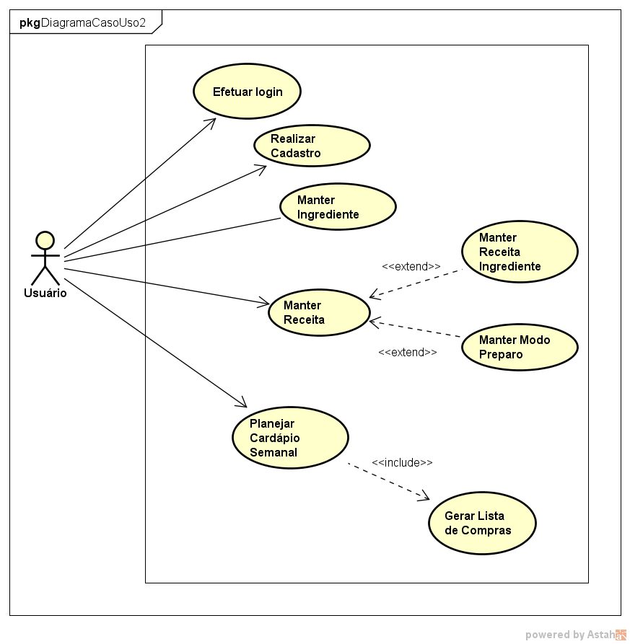

**Figura 3 – Diagrama de caso de uso**

## DESCRIÇÃO TEXTUAL DOS CASOS DE USO

|  |  |  |
| --- | --- | --- |
| **Nome** | **Realizar Cadastro** | **Id: CSU01** |
| Sumário: | O sistema deverá ser capaz de permitir que usuário crie uma conta para acessar o sistema. | |
| Ator Primário: | Usuário | |
| Ator Secundário: |  | |
| Pré-Condição: | Usuário ter acesso a internet. | |
| Requisito Funcional: | RF01 | |
| Regra de Negócio: | RN01, RNF02 | |
| **Fluxo principal** | | |
| 1. O usuário acessa o site do sistema. 2. O sistema exibe a tela de login. 3. O usuário escolhe a opção “Criar uma conta” 4. O sistema apresenta a interface com os dados a serem preenchidos. 5. O usuário informa os dados e clica em Gravar. 6. O sistema valida os dados informados e atualiza na base de dados. **[FE01] [FE02] [FE03]** 7. O sistema exibe a tela de login. 8. Caso de uso é encerrado. | | |
| **Fluxo de exceção: [FE01] – Validar dados** | | |
| 1. Validar os dados informados, conforme critérios definidos. 2. Caso seja encontrado algum erro, enviar mensagem informando o problema. 3. Retornar ao passo que originou o erro. | | |
| **Fluxo de exceção: [FE02] – Erro de acesso à base de dados** | | |
| 1. Caso retorne o código referente à erros no acesso à base de dados, enviar mensagem informando o problema. 2. Retornar ao passo que originou o erro. | | |

|  |  |
| --- | --- |
| **Fluxo de exceção: [FE03] – Erro de regra de negocio** | |
| 1. Caso haja erros nos critérios de validação da regra de negócio, enviar mensagem com o erro. 2. Retornar para o passo 2 do fluxo principal | |
| Pós-Condição: | Conta criada |

**Tabela 30 – Descrição de caso de uso – Realizar cadastro**

|  |  |  |
| --- | --- | --- |
| **Nome** | **Efetuar login** | **Id: CSU02** |
| Sumário: | O sistema deverá ser capaz de permitir que o usuário entre no sistema. | |
| Ator Primário: | Usuário | |
| Ator Secundário: |  | |
| Pré-Condição: | Usuário ter acesso a internet. | |
| Requisito Funcional: | RF02 | |
| Regra de Negócio: | RN02 | |
| **Fluxo principal** | | |
| 1. O usuário acessa o site do sistema. 2. O sistema exibe a tela de login. 3. O usuário escolhe a opção **[FA01] – Efetuar Login** ou **[FA02] – Realizar Cadastro.** 4. O sistema exibe a tela inicial. 5. Caso de uso é encerrado. | | |
| **Fluxo alternativo: [FA01] – Efetuar Login** | | |
| 1. O sistema apresenta a interface com os dados a serem preenchidos. 2. O usuário informa o nome de usuário e senha e clica em “Login”. 3. O sistema valida os dados informados. **[FE01] [FE02] [FE03]** 4. Retornar para o passo 4 do fluxo principal. | | |
| **Fluxo alternativo: [FA02] – Realizar Cadastro** | | |
| 1. Passos apresentados no **[CSU01] – Realizar Cadastro** 2. Retornar para o passo 4 do fluxo principal. | | |

|  |  |
| --- | --- |
| **Fluxo de exceção: [FE01] – Validar dados** | |
| 1. Validar os dados informados, conforme critérios definidos. 2. Caso seja encontrado algum erro, enviar mensagem informando o problema. 3. Retornar ao passo que originou o erro. | |
| **Fluxo de exceção: [FE02] – Erro de acesso à base de dados** | |
| 1. Caso retorne o código referente à erros no acesso à base de dados, enviar mensagem informando o problema. 2. Retornar ao passo que originou o erro. | |
| **Fluxo de exceção: [FE03] – Erro de regra de negocio** | |
| 1. Caso haja erros nos critérios de validação da regra de negócio, enviar mensagem com o erro. 2. Retornar para o passo 2 do fluxo principal. | |
| Pós-Condição: | Dados atualizados |

**Tabela 30 – Descrição de caso de uso – Efetuar login**

|  |  |  |
| --- | --- | --- |
| **Nome** | **Alterar dados cadastrais** | **Id: CSU03** |
| Sumário: | O sistema deverá ser capaz de permitir o usuário atualizar suas informações cadastrais. | |
| Ator Primário: | Usuário | |
| Ator Secundário: |  | |
| Pré-Condição: | Usuário está logado no sistema. | |
| Requisito Funcional: | RF03 | |
| Regra de Negócio: | RN03 | |
| **Fluxo principal** | | |
| 1. O usuário seleciona na tela inicial a opção de menu “Configurações > Editar Perfil” ou clica em “Editar perfil” localizado abaixo do nome de usuário. 2. O sistema exibe a tela de Editar Perfil. 3. O sistema apresenta a interface com os dados: nome, e-mail, nome de usuário e senha (em formato: ****) preenchidos e três imagens de perfil, sendo a primeira já selecionada. 4. O usuário altera os dados desejados e clica em “Salvar”. **[FE01] [FE02] [FE03]** 5. Caso de uso é encerrado. | | |
| **Fluxo de exceção: [FE01] – Validar dados** | | |
| 1. Validar os dados informados, conforme critérios definidos. 2. Caso seja encontrado algum erro, enviar mensagem informando o problema. 3. Retornar ao passo que originou o erro. | | |
| **Fluxo de exceção: [FE02] – Erro de acesso à base de dados** | | |
| 1. Caso retorne o código referente à erros no acesso à base de dados, enviar mensagem informando o problema. 2. Retornar ao passo que originou o erro. | | |
| **Fluxo de exceção: [FE03] – Erro de regra de negocio** | | |
| 1. Caso haja erros nos critérios de validação da regra de negócio, enviar mensagem com o erro. 2. Retornar para o passo 2 do fluxo principal. | | |
| Pós-Condição: | Dados do usuário atualizados | |

**Tabela 30 – Descrição de caso de uso – Alterar dados cadastrais**

|  |  |  |
| --- | --- | --- |
| **Nome** | **Manter ingrediente** | **Id: CSU04** |
| Sumário: | O sistema deverá ser capaz de manter atualizadas as informações cadastrais sobre os ingredientes dos usuários. | |
| Ator Primário: | Usuário | |
| Ator Secundário: |  | |
| Pré-Condição: | Usuário está logado no sistema. | |
| Requisito Funcional: | RF04 | |
| Regra de Negócio: | RN04, RN05 | |
| **Fluxo principal** | | |
| 1. O usuário seleciona na tela inicial a opção de menu “Ingredientes”. 2. O usuário escolhe a opção de menu **[FA01] – Lista** ou **[FA02] – Novo Ingrediente.** 3. Caso de uso é encerrado. | | |
| **Fluxo alternativo: [FA01] – Lista** | | |
| 1. O sistema lista os ingredientes cadastrados. **[FE01]** 2. O usuário escolhe um dos ingredientes listados e utiliza uma das opções: **[FA03] – Editar; [FA04] – Excluir.** 3. Retornar para o passo 2 do fluxo principal. | | |
| **Fluxo alternativo: [FA02] – Novo Ingrediente** | | |
| 1. O sistema apresenta a interface com os dados a serem preenchidos. **[FE03]** 2. O usuário informa os dados e clique em “Gravar”. 3. O sistema valida os dados informados e atualiza na base de dados. **[FE01] [FE02]** 4. Retornar para o **[FA01] – Lista.** | | |
| **Fluxo alternativo: [FA03] – Editar** | | |
| 1. O sistema apresenta a interface com os dados recuperados na base de dados do registro selecionado. **[FE03]** 2. O usuário informa os dados e clique em “Gravar”. 3. O sistema valida os dados informados e atualiza na base de dados. **[FE01] [FE02] d.** Retornar para o **[FA01] – Lista.** | | |
| **Fluxo alternativo: [FA04] – Excluir** | | |
| 1. O sistema exibe uma popup com uma mensagem para confirmar a exclusão. 2. Caso o usuário confirme a exclusão do dado e exibido uma mensagem de sucesso. **[FE03]** 3. Retornar para o **[FA01] – Lista.** | | |

|  |  |
| --- | --- |
| **Fluxo de exceção: [FE01] – Validar dados** | |
| 1. Validar os dados informados, conforme critérios definidos. 2. Caso seja encontrado algum erro, enviar mensagem informando o problema. 3. Retornar ao passo que originou o erro. | |
| **Fluxo de exceção: [FE02] – Erro de acesso à base de dados** | |
| 1. Caso retorno código referente à erros no acesso à base de dados, enviar mensagem informando o problema. 2. Retornar ao passo que originou o erro. | |
| **Fluxo de exceção: [FE03] – Erro de regra de negocio** | |
| 1. Caso haja erros nos critérios de validação da regra de negócio, enviar mensagem com o erro. 2. Retornar para o passo 2 do fluxo principal. | |
| Pós-Condição: | Dados dos ingredientes atualizados |

**Tabela 31 – Descrição de caso de uso – Manter ingrediente**

|  |  |  |
| --- | --- | --- |
| **Nome** | **Manter receita** | **Id: CSU05** |
| Sumário: | O sistema deverá ser capaz de manter atualizadas as informações cadastrais sobre as receitas dos usuários. | |
| Ator Primário: | Usuário | |
| Ator Secundário: |  | |
| Pré-Condição: | Usuário está logado no sistema. | |
| Requisito Funcional: | RF04 | |
| Regra de Negócio: | RN06, RN07, RN08, RN09 | |
| **Fluxo principal** | | |
| 1. O usuário seleciona na tela inicial a opção de menu “Receitas”. 2. O usuário escolhe a opção de menu **[FA01] – Lista** ou **[FA02] – Nova Receita.** 3. Caso de uso é encerrado. | | |
| **Fluxo alternativo: [FA01] – Lista** | | |
| 1. O sistema lista as receitas cadastradas. **[FE01]** 2. O usuário escolhe uma das receitas listados e utiliza uma das opções: **[FA03] – Editar; [FA04] – Excluir.** 3. Retornar para o passo 2 do fluxo principal. | | |
| **Fluxo alternativo: [FA02] – Nova Receita** | | |
| 1. O sistema apresenta a interface com os dados a serem preenchidos. **[FE03]** 2. O usuário informa o nome, categoria e descrição e clica em “Continuar”. 3. O sistema redireciona para o **[CSU06] – Manter Receita Ingrediente.** | | |
| **Fluxo alternativo: [FA03] – Editar** | | |
| 1. O sistema apresenta a interface com os dados recuperados na base de dados do registro selecionado. **[FE03]** 2. O usuário informa os dados e clique em “Continuar”. 3. O sistema valida os dados informados e atualiza na base de dados. **[FE01] [FE02]** 4. O sistema redireciona para o **[CSU06] – Manter Receita Ingrediente.** | | |
| **Fluxo alternativo: [FA04] – Excluir** | | |
| 1. O sistema exibe uma popup com uma mensagem para confirmar a exclusão. 2. Caso o usuário confirme a exclusão do dado e exibido uma mensagem de sucesso. **[FE03]** 3. Retornar para o **[FA01] – Lista.** | | |

|  |  |
| --- | --- |
| **Fluxo de exceção: [FE01] – Validar dados** | |
| 1. Validar os dados informados, conforme critérios definidos. 2. Caso seja encontrado algum erro, enviar mensagem informando o problema. 3. Retornar ao passo que originou o erro. | |
| **Fluxo de exceção: [FE02] – Erro de acesso à base de dados** | |
| 1. Caso retorno código referente à erros no acesso à base de dados, enviar mensagem informando o problema. 2. Retornar ao passo que originou o erro. | |
| **Fluxo de exceção: [FE03] – Erro de regra de negocio** | |
| 1. Caso haja erros nos critérios de validação da regra de negócio, enviar mensagem com o erro. 2. Retornar para o passo 2 do fluxo principal. | |
| Pós-Condição: | Dados das receitas atualizados |

**Tabela 31 – Descrição de caso de uso – Manter receita**

|  |  |  |
| --- | --- | --- |
| **Nome** | **Manter receita ingrediente** | **Id: CSU06** |
| Sumário: | Extensão do caso de uso "Manter receita" para permitir adicionar os ingredientes e suas medidas na receita. | |
| Ator Primário: | Usuário | |
| Ator Secundário: |  | |
| Pré-Condição: | Usuário iniciar o caso de uso “Manter receita”. | |
| Requisito Funcional: | RF06 | |
| Regra de Negócio: | RN09, RN10, RN11, RN12, RN13 | |
| **Fluxo principal** | | |
| 1. O sistema exibe a tela “Adicione os Ingredientes”. 2. O sistema apresenta a interface com uma linha de campos Ingrediente, Quantidade e Unidade a serem preenchidos. 3. O usuário preenche os campos conforme critérios definidos. **[FE01] [FE03]** 4. O usuário pode escolhe entre as opções apresentadas na tela **[FA01] – Adicionar** ou **[FA02] – Remover.** 5. O usuário clica em “Continuar”. 6. O sistema redireciona para o **[CSU07] – Manter Modo Preparo.** 7. Caso de uso é encerrado. | | |
| **Fluxo alternativo: [FA01] – Adicionar** | | |
| 1. O sistema adiciona uma nova linha com os campos de Ingrediente, Quantidade e Unidade. 2. O usuário preenche os campos conforme critérios definidos. **[FE01] [FE03]** 3. Retornar para o passo 4 do fluxo principal. | | |
| **Fluxo alternativo: [FA02] – Remover** | | |
| 1. O sistema remove a linha com todos os dados nela contidos. **[FE03]** 2. Retornar para o passo 4 do fluxo principal. | | |

|  |  |
| --- | --- |
| **Fluxo de exceção: [FE01] – Validar dados** | |
| 1. Validar os dados informados, conforme critérios definidos. 2. Caso seja encontrado algum erro, enviar mensagem informando o problema. 3. Retornar ao passo que originou o erro. | |
| **Fluxo de exceção: [FE02] – Erro de acesso à base de dados** | |
| 1. Caso retorno código referente à erros no acesso à base de dados, enviar mensagem informando o problema. 2. Retornar ao passo que originou o erro. | |
| **Fluxo de exceção: [FE03] – Erro de regra de negocio** | |
| 1. Caso haja erros nos critérios de validação da regra de negócio, enviar mensagem com o erro. 2. Retornar para o passo 2 do fluxo principal. | |
| Pós-Condição: | Dados dos ingredientes contidos na receita atualizados |

**Tabela 31 – Descrição de caso de uso – Manter receita ingrediente**

|  |  |  |
| --- | --- | --- |
| **Nome** | **Manter modo preparo** | **Id: CSU07** |
| Sumário: | Extensão do caso de uso "Manter receita" para permitir adicionar o modo de preparo dos ingredientes selecionados para a receita. | |
| Ator Primário: | Usuário | |
| Ator Secundário: |  | |
| Pré-Condição: | Usuário iniciar o caso de uso “Manter receita”. | |
| Requisito Funcional: | RF07 | |
| Regra de Negócio: | RN14 | |
| **Fluxo principal** | | |
| 1. O sistema exibe a tela “Modo de Preparo”. 2. O sistema apresenta a interface com um campo do tipo textarea “Descrição do Modo de Preparo da Receita”. 3. O usuário preenche o campo conforme critérios definidos. **[FE01] [FE03]** 4. O usuário clica em “Gravar”. 5. O sistema valida os dados informados e atualiza na base de dados. **[FE01] [FE02]** 6. Retornar para o **[CSU06] - Manter receita; Fluxo: [FA01] – Lista**. 7. Caso de uso é encerrado. | | |

|  |  |
| --- | --- |
| **Fluxo de exceção: [FE01] – Validar dados** | |
| 1. Validar os dados informados, conforme critérios definidos. 2. Caso seja encontrado algum erro, enviar mensagem informando o problema. 3. Retornar ao passo que originou o erro. | |
| **Fluxo de exceção: [FE02] – Erro de acesso à base de dados** | |
| 1. Caso retorno código referente à erros no acesso à base de dados, enviar mensagem informando o problema. 2. Retornar ao passo que originou o erro. | |
| **Fluxo de exceção: [FE03] – Erro de regra de negocio** | |
| 1. Caso haja erros nos critérios de validação da regra de negócio, enviar mensagem com o erro. 2. Retornar para o passo 2 do fluxo principal. | |
| Pós-Condição: | Dados do modo de preparo da receita atualizados |

**Tabela 31 – Descrição de caso de uso – Manter modo preparo**

|  |  |  |
| --- | --- | --- |
| **Nome** | **Planejar cardápio semanal** | **Id: CSU08** |
| Sumário: | O sistema deverá ser capaz de manter atualizadas as informações cadastrais sobre os cardápios semanais do usuário. | |
| Ator Primário: | Usuário | |
| Ator Secundário: |  | |
| Pré-Condição: | Usuário está logado no sistema. | |
| Requisito Funcional: | RF08 | |
| Regra de Negócio: | RN15, RN16, RN19 | |
| **Fluxo principal** | | |
| 1. O usuário seleciona na tela inicial a opção de menu “Cardápio Semanal”. 2. O usuário escolhe a opção de menu **[FA01] – Lista** ou **[FA02] – Novo Cardápio Semanal.** 3. Caso de uso é encerrado. | | |
| **Fluxo alternativo: [FA01] – Lista** | | |
| 1. O sistema lista os cardápios semanais cadastrados. **[FE01]** 2. O usuário escolhe um dos cardápios semanais listados e utiliza uma das opções: **[FA03] - Gerar lista de compras; [FA04] – Editar; [FA05] – Excluir.** 3. Retornar para o passo 2 do fluxo principal. | | |
| **Fluxo alternativo: [FA02] – Novo cardápio semanal** | | |
| 1. O sistema apresenta a interface com os dados a serem preenchidos. **[FE03]** 2. O usuário informa os dados e clique em “Gravar”. 3. O sistema valida os dados informados e atualiza na base de dados. **[FE01] [FE02]** 4. Retornar para o **[FA01] – Lista.** | | |
| **Fluxo alternativo: [FA03] – Gerar lista de compras** | | |
| 1. O sistema redireciona para o caso de uso **[CSU09] – Gerar lista de compras**. | | |
| **Fluxo alternativo: [FA03] – Editar** | | |
| 1. O sistema apresenta a interface com os dados recuperados na base de dados do registro selecionado. **[FE03]** 2. O usuário informa os dados e clique em “Gravar”. 3. O sistema valida os dados informados e atualiza na base de dados. **[FE01] [FE02]** 4. Retornar para o **[FA01] – Lista**. | | |
| **Fluxo alternativo: [FA04] – Excluir** | | |
| 1. O sistema exibe uma popup com uma mensagem para confirmar a exclusão. 2. Caso o usuário confirme a exclusão do dado e exibido uma mensagem de sucesso. **[FE03]** 3. Retornar para o **[FA01] – Lista**. | | |

|  |  |
| --- | --- |
| **Fluxo de exceção: [FE01] – Validar dados** | |
| 1. Validar os dados informados, conforme critérios definidos. 2. Caso seja encontrado algum erro, enviar mensagem informando o problema. 3. Retornar ao passo que originou o erro. | |
| **Fluxo de exceção: [FE02] – Erro de acesso à base de dados** | |
| 1. Caso retorno código referente à erros no acesso à base de dados, enviar mensagem informando o problema. 2. Retornar ao passo que originou o erro. | |
| **Fluxo de exceção: [FE03] – Erro de regra de negocio** | |
| 1. Caso haja erros nos critérios de validação da regra de negócio, enviar mensagem com o erro. 2. Retornar para o passo 2 do fluxo principal. | |
| Pós-Condição: | Dados dos cardápios semanais atualizados |

**Tabela 31 – Descrição de caso de uso – Manter cardápio semanal**

|  |  |  |
| --- | --- | --- |
| **Nome** | **Gerar Lista de Compras** | **Id: CSU09** |
| Sumário: | Include do caso de uso "Planejar cardápio semanal", onde o sistema deverá ser capaz de gerar uma lista de compras com a combinação dos dados do cardápio semanal (receitas e ingredientes). | |
| Ator Primário: | Sistema | |
| Ator Secundário: | Usuário | |
| Pré-Condição: | Usuário iniciar o caso de uso “Planejar cardápio semanal”. | |
| Requisito Funcional: | RF09 | |
| Regra de Negócio: | RN17, RN18 | |
| **Fluxo principal** | | |
| 1. O usuário clica na opção “Gerar lista de compras”. 2. O sistema exibe a tela de lista de compras com a listagem de todos os ingredientes e quantidades necessários para compra. **[FE02][FE03]** 3. O usuário pode escolher a opção: **[FA01] – Imprimir.** 4. Caso de uso é encerrado. | | |
| **Fluxo alternativo: [FA01] – Imprimir** | | |
| 1. O sistema exibe tela impressão nativa do navegador com as opções de “Imprimir” ou “Cancelar”. 2. Retornar para o passo 2 do fluxo principal. | | |

|  |  |
| --- | --- |
| **Fluxo de exceção: [FE01] – Validar dados** | |
| 1. Validar os dados informados, conforme critérios definidos. 2. Caso seja encontrado algum erro, enviar mensagem informando o problema. 3. Retornar ao passo que originou o erro. | |
| **Fluxo de exceção: [FE02] – Erro de acesso à base de dados** | |
| 1. Caso retorno código referente à erros no acesso à base de dados, enviar mensagem informando o problema. 2. Retornar ao passo que originou o erro. | |
| **Fluxo de exceção: [FE03] – Erro de regra de negocio** | |
| 1. Caso haja erros nos critérios de validação da regra de negócio, enviar mensagem com o erro. 2. Retornar para o passo 2 do fluxo principal. | |
| Pós-Condição: | PDF da lista de compras contendo os ingredientes e quantidade |

**Tabela 34 – Descrição de caso de uso – Gerar lista de compras**

# CAPÍTULO III – MODELO DE CLASSE

## DIAGRAMA DE CLASSES *atualizar diagrama

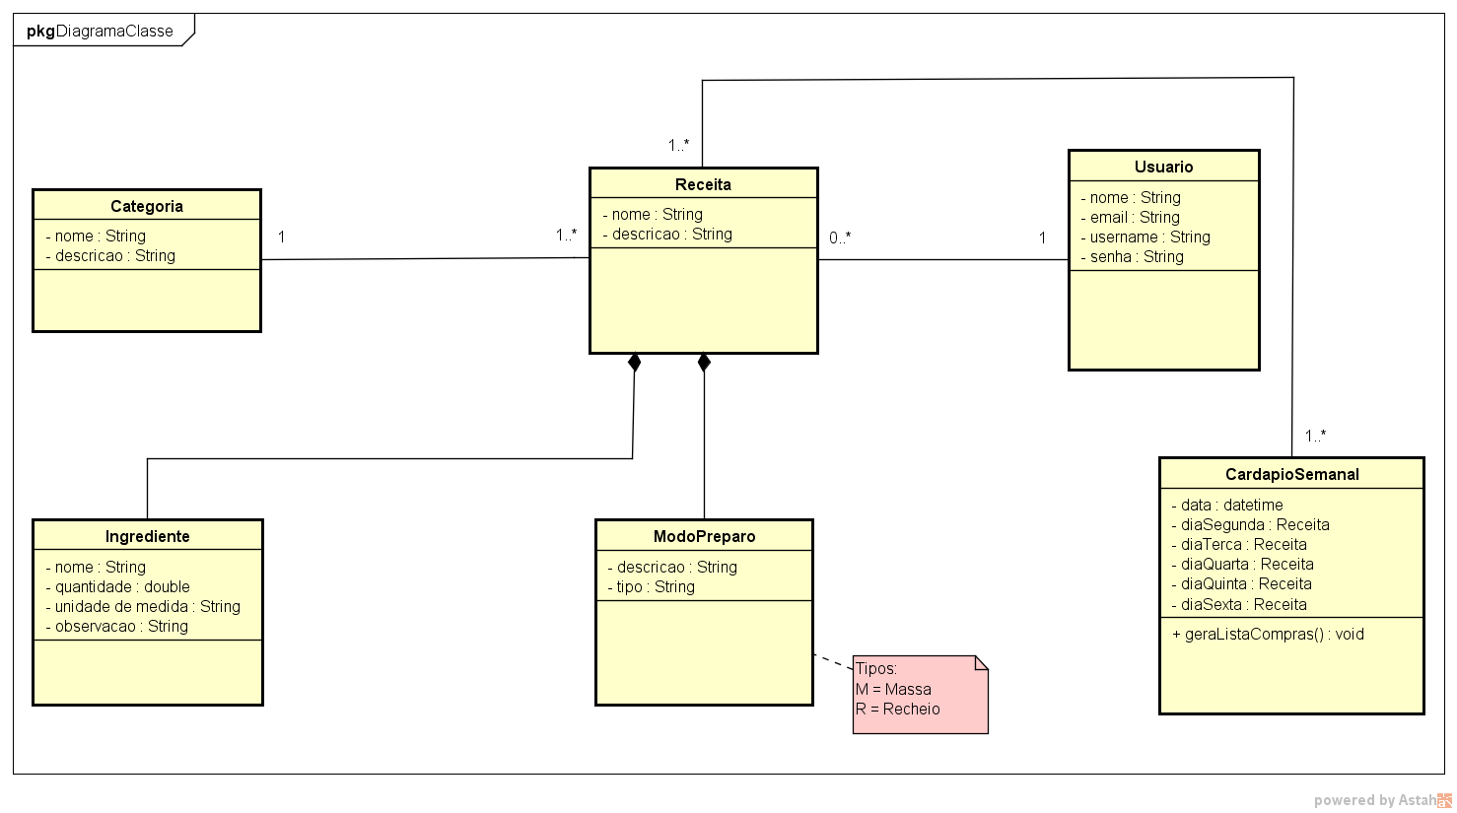

**Figura 4 – Diagrama de classe**

## DICIONÁRIO DAS CLASSES *atualizar/retirar e colocar alguns campos

|  |  |  |  |
| --- | --- | --- | --- |
| **Classe: Usuário** | | | |
| **Atributo** | **Tipo** | **Descrição** | |
| Nome | String | Nome do usuário | |
| Email | String | Endereço eletrônico do usuário | |
| Username | String | Nome de login do usuário | |
| Senha | String | Senha do usuário | |
| **MÉTODOS** | | | |
| **Nome** | | | **Descrição** |
| Inserir(objUsuario: Usuario) | | | Inserir um usuário |
| Alterar(objUsuario: Usuario) | | | Alterar um usuário |
| Listar() | | | Consultar uma lista de usuário |
| Localizar(objUsuario: Usuario) | | | Localizar um usuário |

**Tabela 35 – Dicionário de classe – Usuário**

|  |  |  |  |
| --- | --- | --- | --- |
| **Classe: Receita** | | | |
| **Atributo** | **Tipo** | **Descrição** | |
| Nome | String | Nome do receita | |
| Descrição | String | Breve descrição da receita receita | |
| **MÉTODOS** | | | |
| **Nome** | | | **Descrição** |
| Inserir(objReceita: Receita) | | | Inserir um receita |
| Alterar(objReceita: Receita) | | | Alterar uma receita |
| Listar() | | | Consultar uma lista de receita |
| Localizar(objReceita: Receita) | | | Localizar uma receita |

**Tabela 36 – Dicionário de classe – Receita**

|  |  |  |  |
| --- | --- | --- | --- |
| **Classe: Ingrediente** | | | |
| **Atributo** | **Tipo** | **Descrição** | |
| Nome | String | Nome do receita | |
| Quantidade | Double | Quantidade do ingrediente | |
| Unidade de medida | String | Unidade de medida da quantidade | |
| Descrição | String | Observações sobre como ingrediente deve estar para o preparo da receita | |
| **MÉTODOS** | | | |
| **Nome** | | | **Descrição** |
| Inserir(objReceita: Receita) | | | Inserir um ingrediente |
| Alterar(objReceita: Receita) | | | Alterar um ingrediente |
| Localizar(objReceita: Receita) | | | Localizar um ingrediente |

**Tabela 37 – Dicionário de classe – Ingrediente**

|  |  |  |  |
| --- | --- | --- | --- |
| **Classe: Modo Preparo** | | | |
| **Atributo** | **Tipo** | **Descrição** | |
| Descrição | String | Descrição do modo de preparo da receita | |
| Tipo | String | Tipo do preparo (M – Massa ou R – Recheio) | |
| **MÉTODOS** | | | |
| **Nome** | | | **Descrição** |
| Inserir(objModoPreparo: ModoPreparo) | | | Inserir um modo de preparo |
| Alterar(objModoPreparo: ModoPreparo) | | | Alterar um modo de preparo |
| Localizar(objModoPreparo: ModoPreparo) | | | Localizar um modo de preparo |

**Tabela 38 – Dicionário de classe – Modo Preparo**

|  |  |  |
| --- | --- | --- |
| **Classe: Categoria** | | |
| **Atributo** | **Tipo** | **Descrição** |
| Nome | String | Nome do categoria |
| Descrição | String | Breve descrição da categoria |

**Tabela 39 – Dicionário de classe – Categoria**

|  |  |  |  |
| --- | --- | --- | --- |
| **Classe: Cardápio Semanal** | | | |
| **Atributo** | **Tipo** | **Descrição** | |
| Data | Datatime | Data de criação do cardápio | |
| Dia segunda | Receita | Receita selecionada para segunda-feira | |
| Dia terça | Receita | Receita selecionada para terça-feira | |
| Dia quarta | Receita | Receita selecionada para quarta-feira | |
| Dia quinta | Receita | Receita selecionada para quinta-feira | |
| Dia sexta | Receita | Receita selecionada para sexta-feira | |
| **MÉTODOS** | | | |
| **Nome** | | | **Descrição** |
| Inserir(objCardSem: CardapioSemanal) | | | Inserir um cardápio semanal |
| Alterar(objCardSem: CardapioSemanal) | | | Alterar um cardápio semanal |
| Localizar(objCardSem: CardapioSemanal) | | | Localizar um cardápio semanal |
| Listar() | | | Consultar uma lista de cardápio semanal |
| GerarListaCompras(objCardSem: CardapioSemanal) | | | Gera a lista de compras com todas receitas selecionada pelo usuário |

**Tabela 40 – Dicionário de classe – Cardápio Semanal**

# CAPÍTULO IV - MODELO DE INTERAÇÕES

## DIAGRAMA DE SEQUENCIA *atualizar/adicionar diagramas

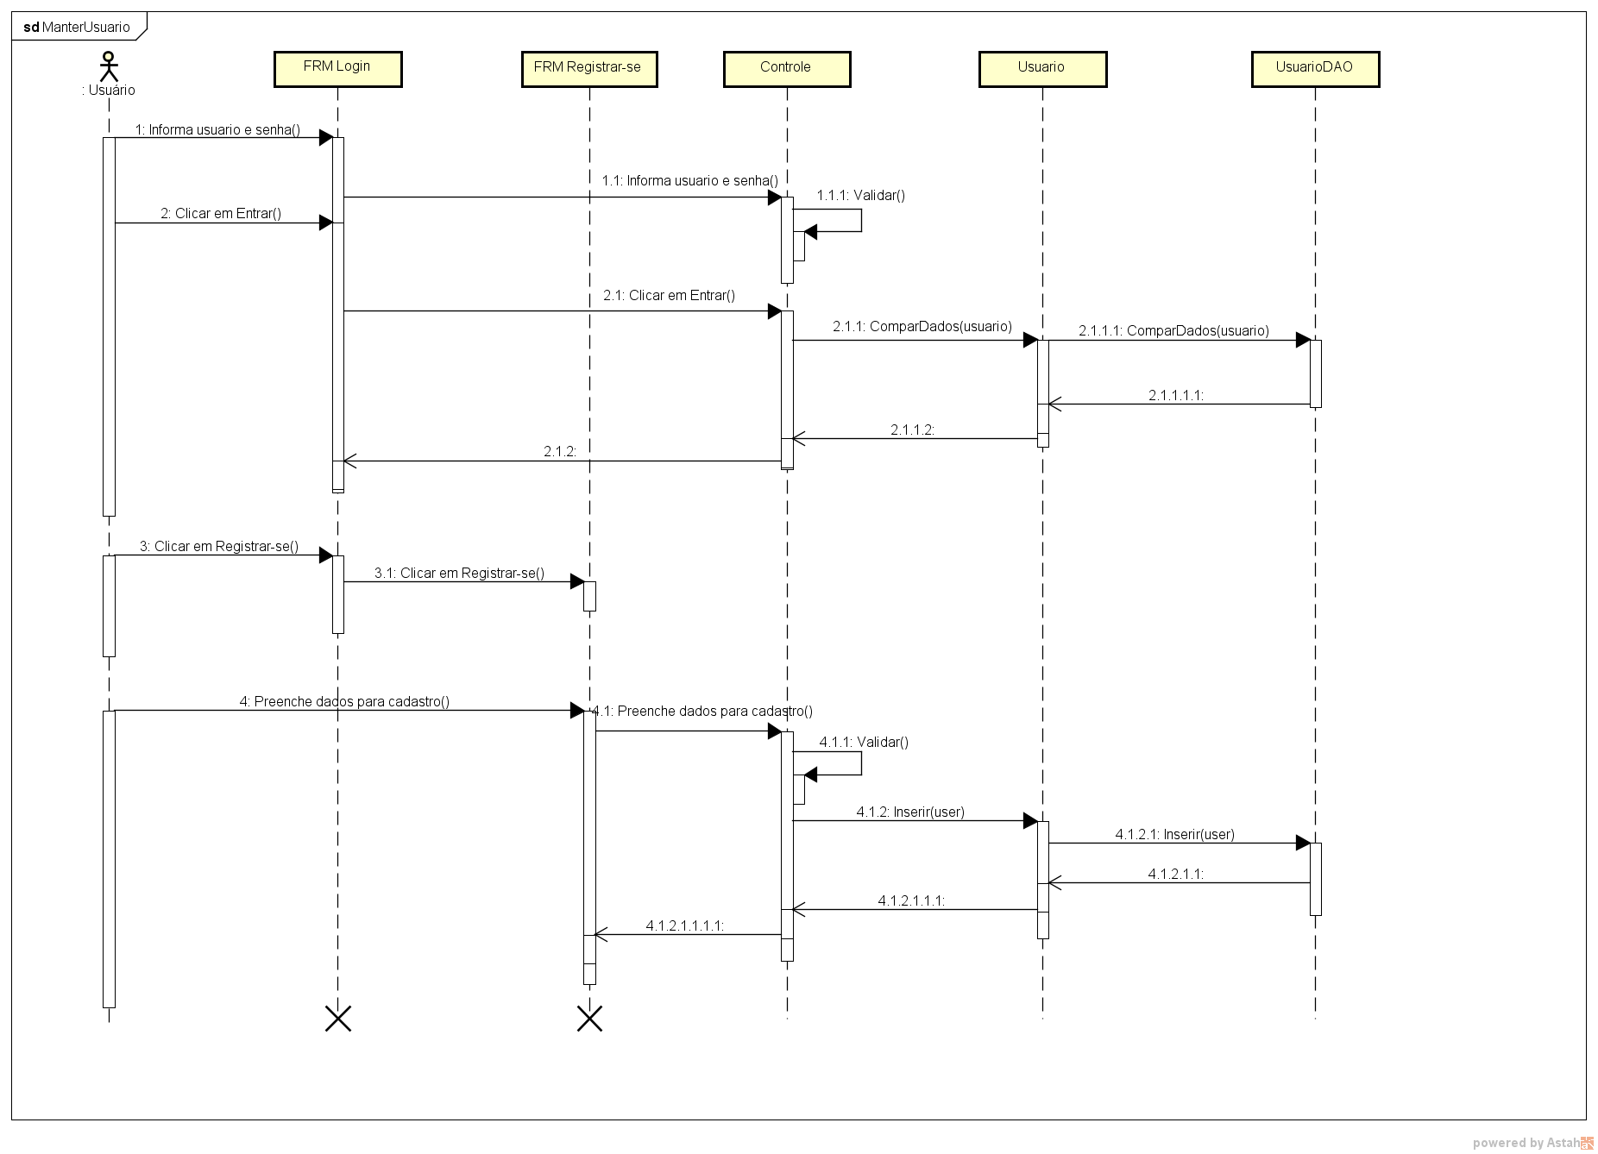

**Figura 5 – Diagrama de sequência – Manter Usuário**

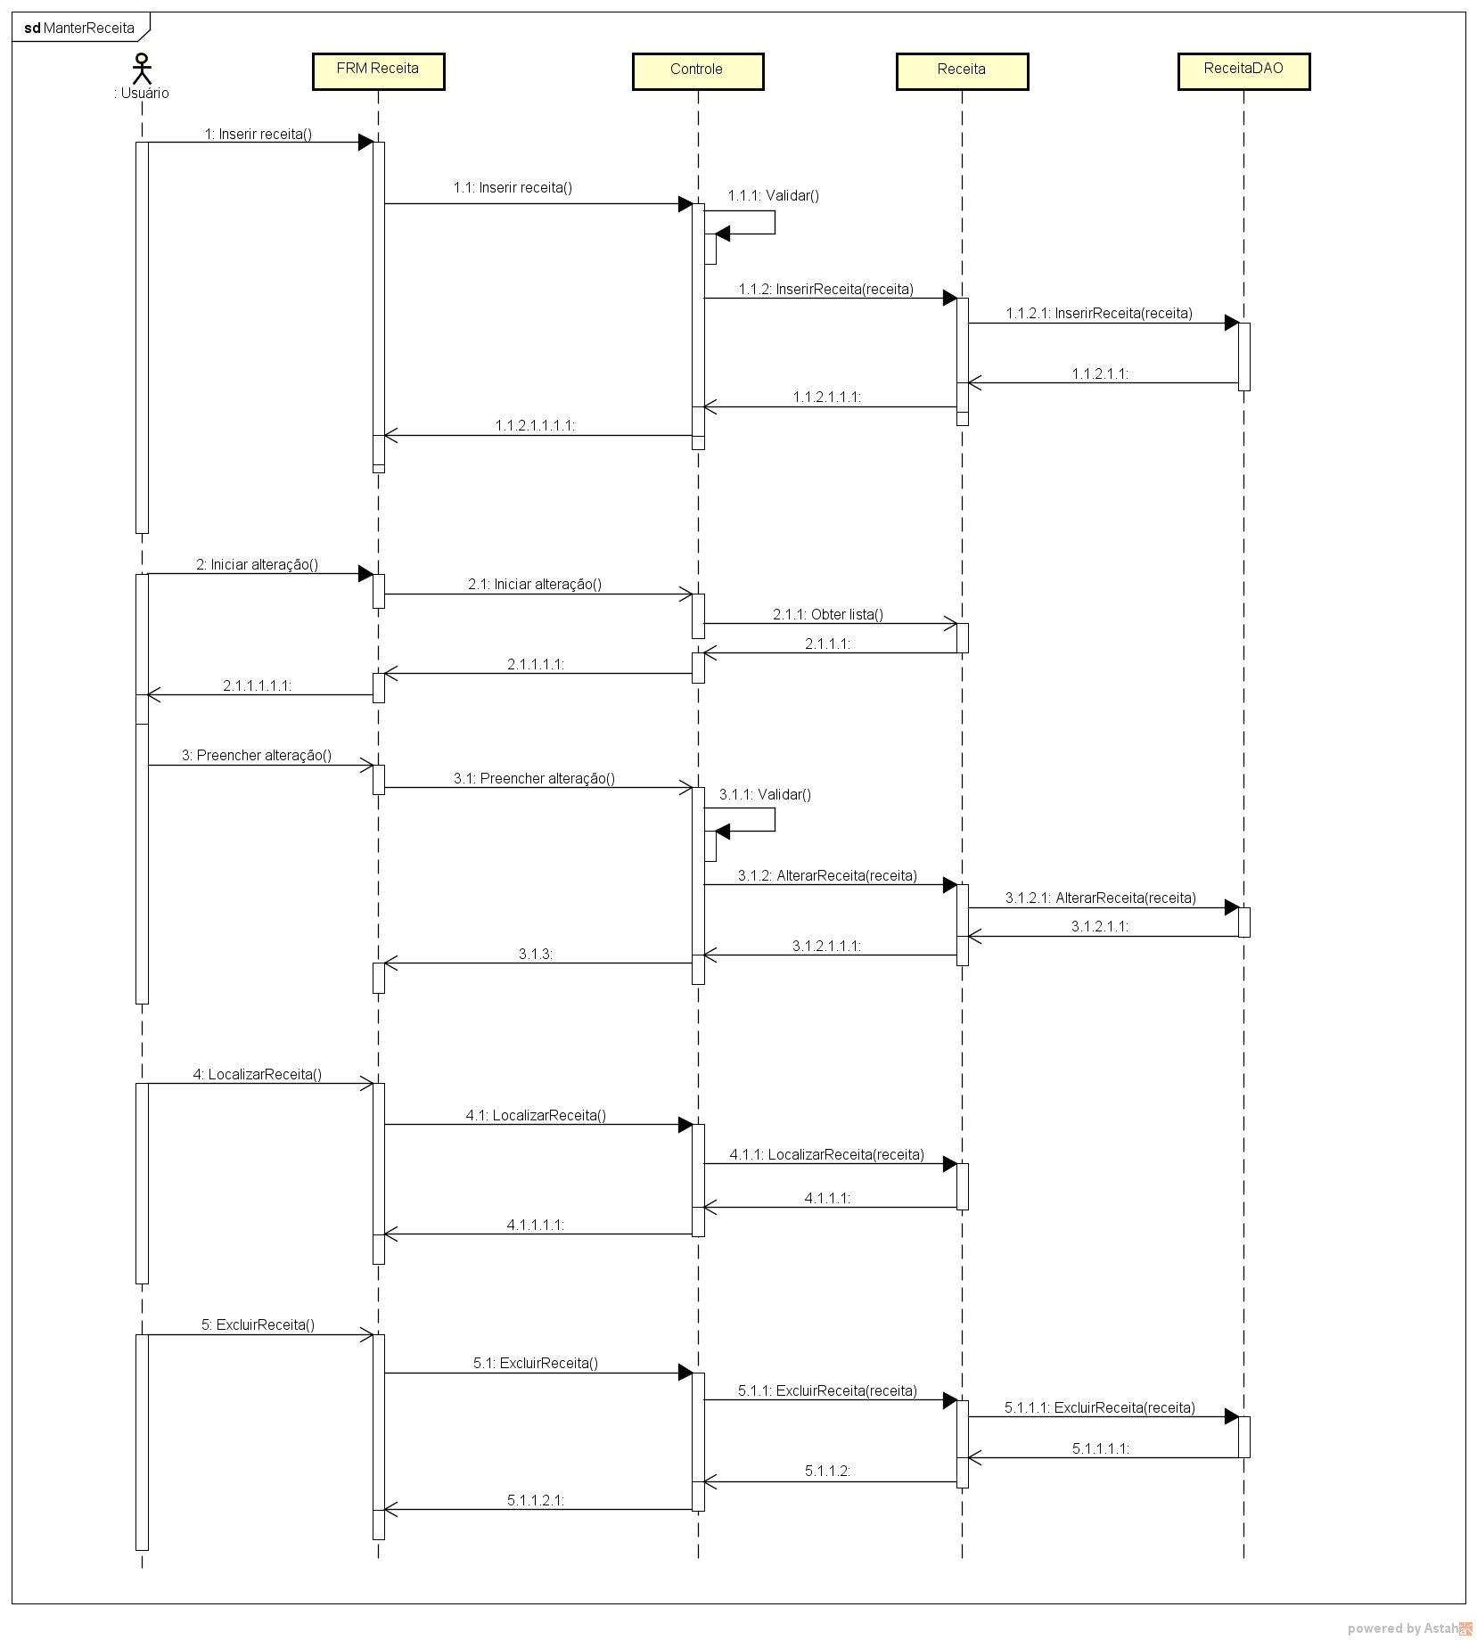

**Figura 6 – Diagrama de sequência – Manter Receita**

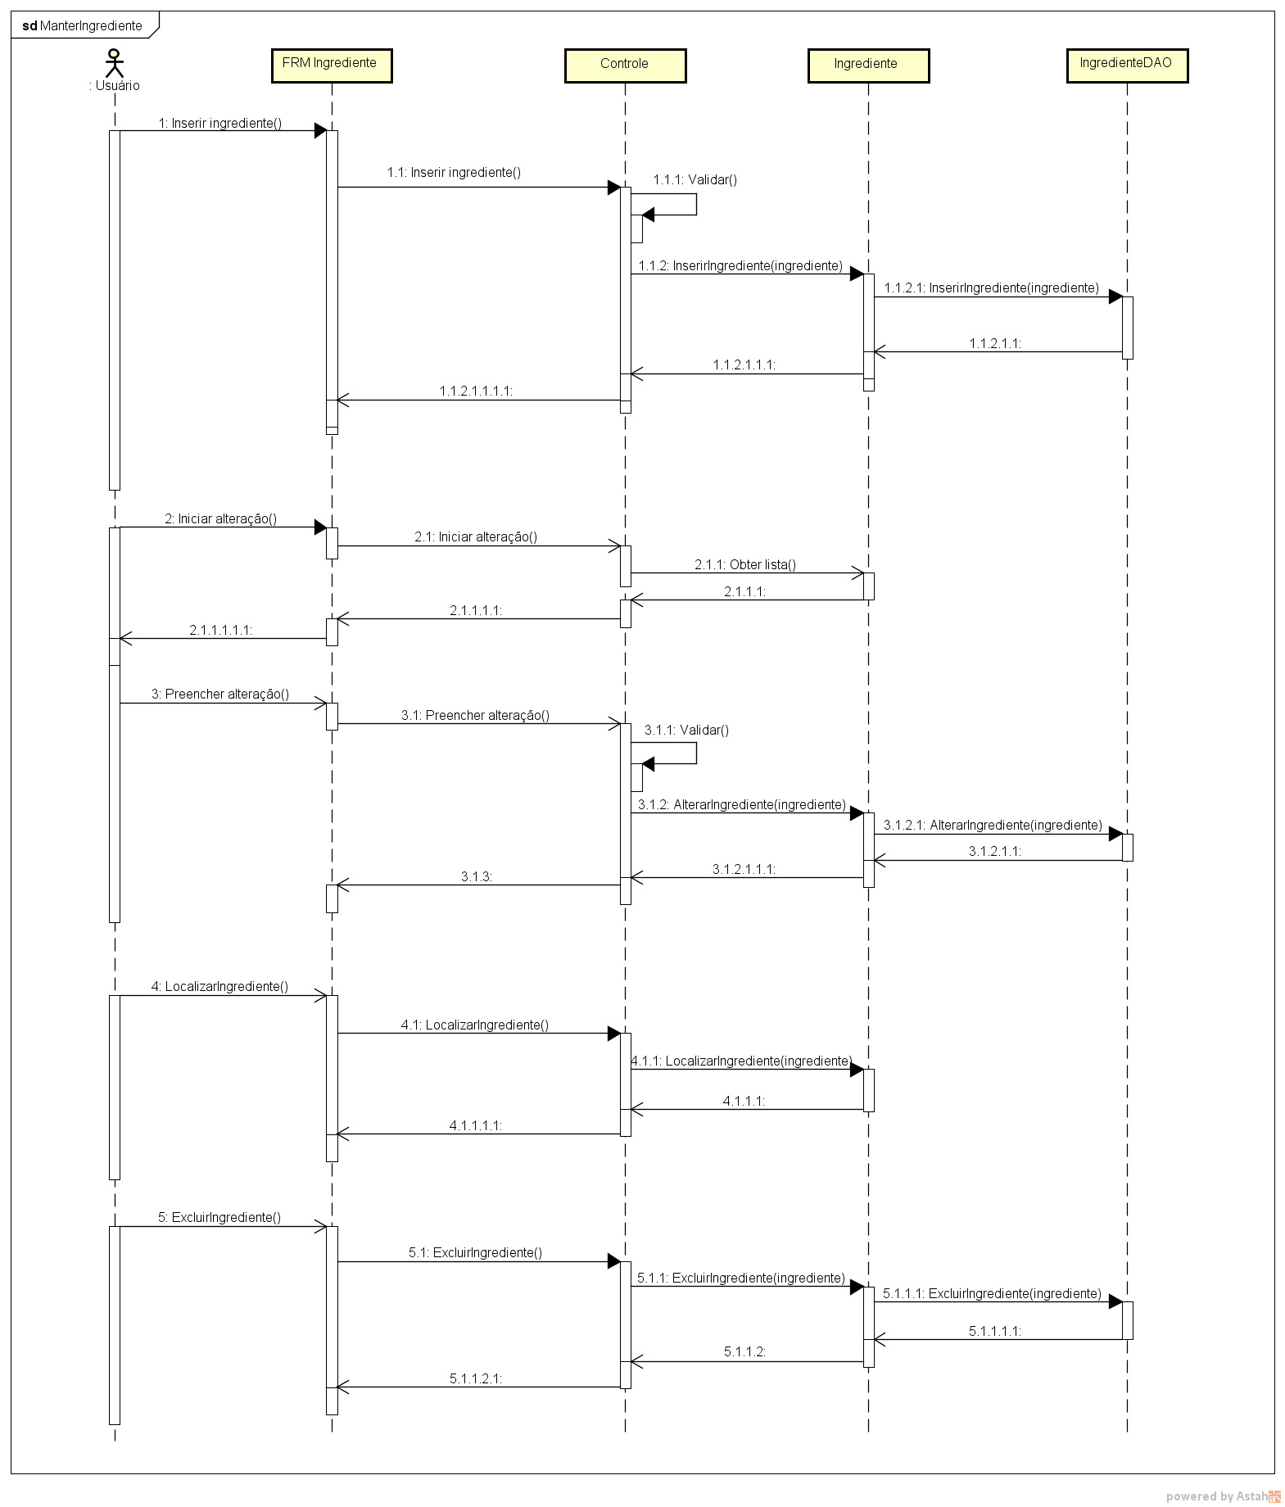

**Figura 7 – Diagrama de sequência – Manter Ingrediente**

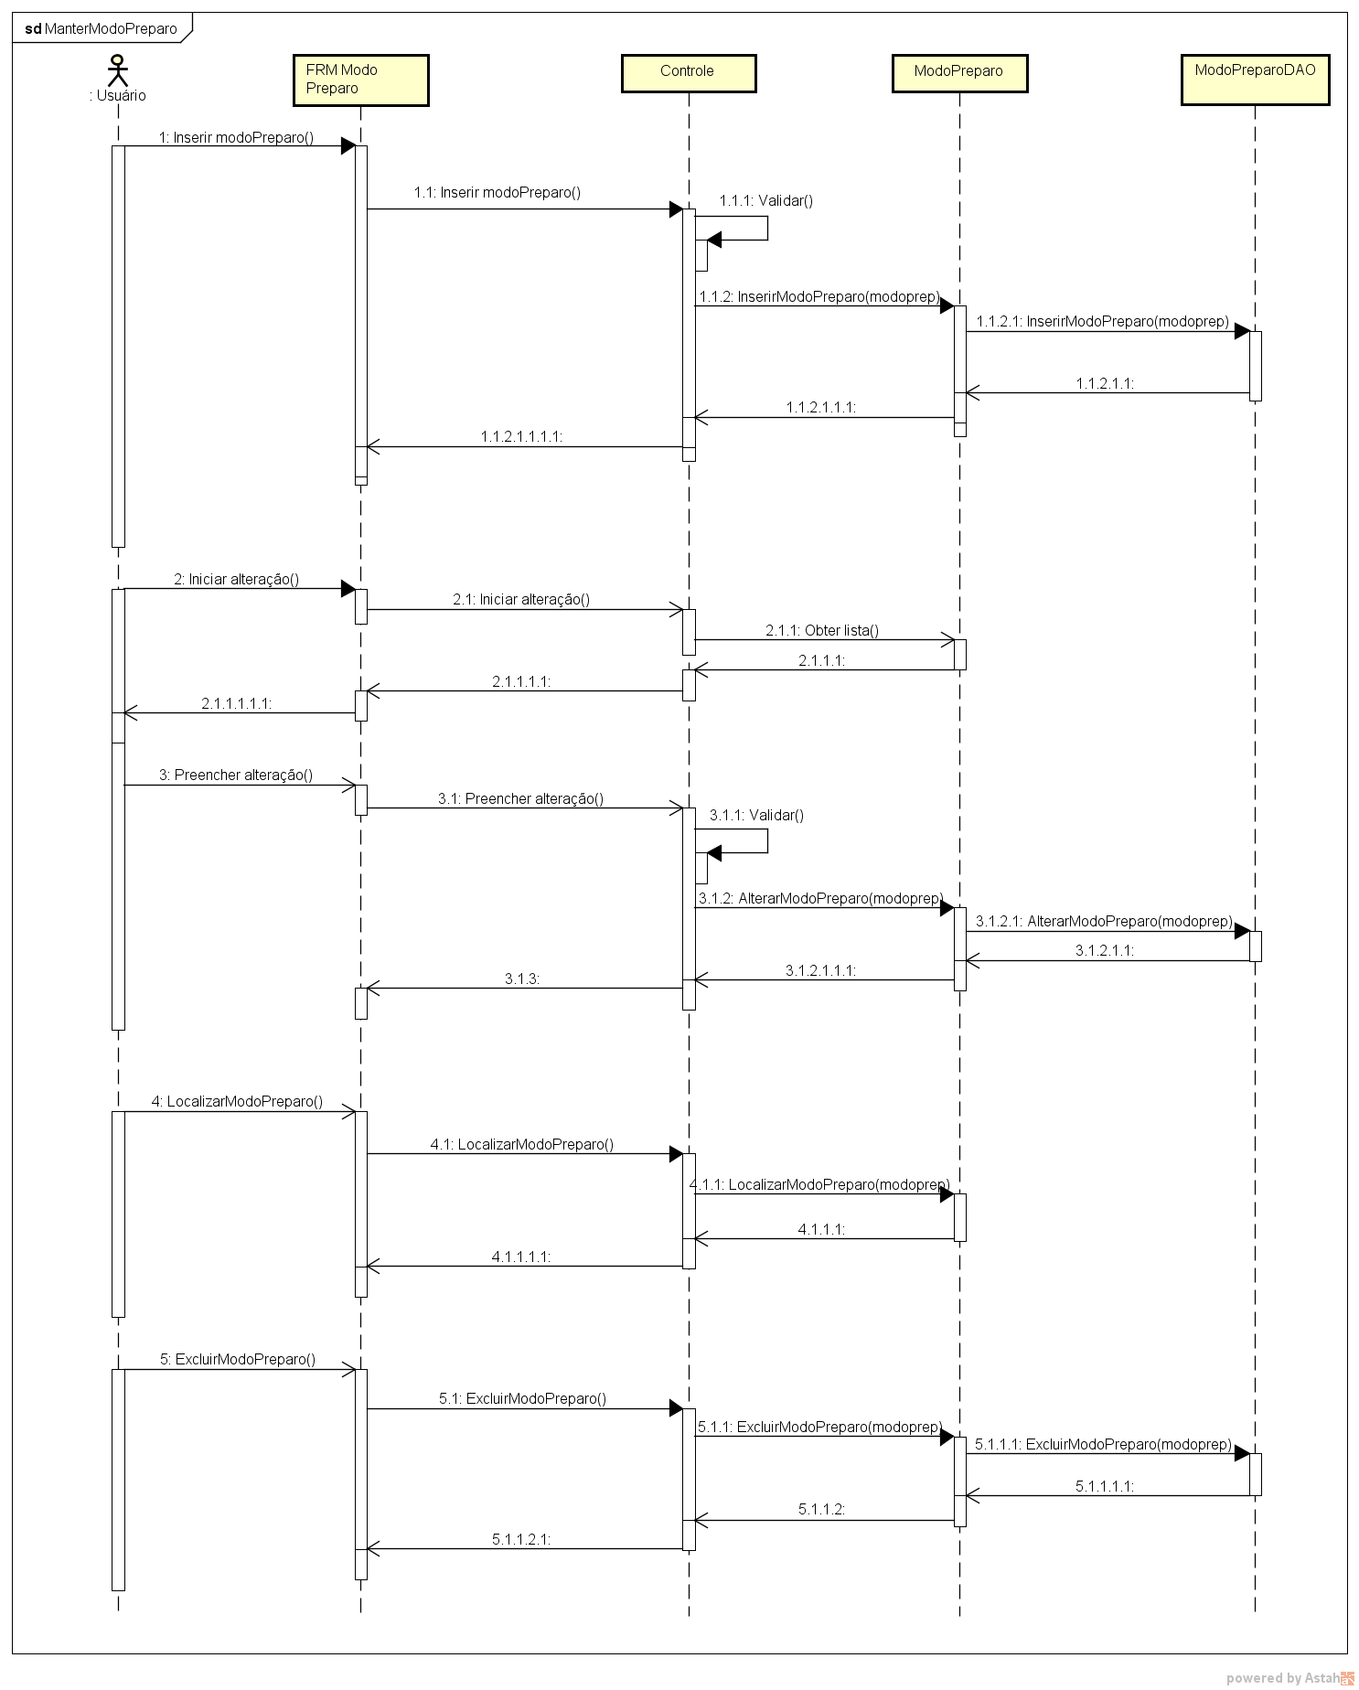

**Figura 8 – Diagrama de sequência – Manter Modo Preparo**

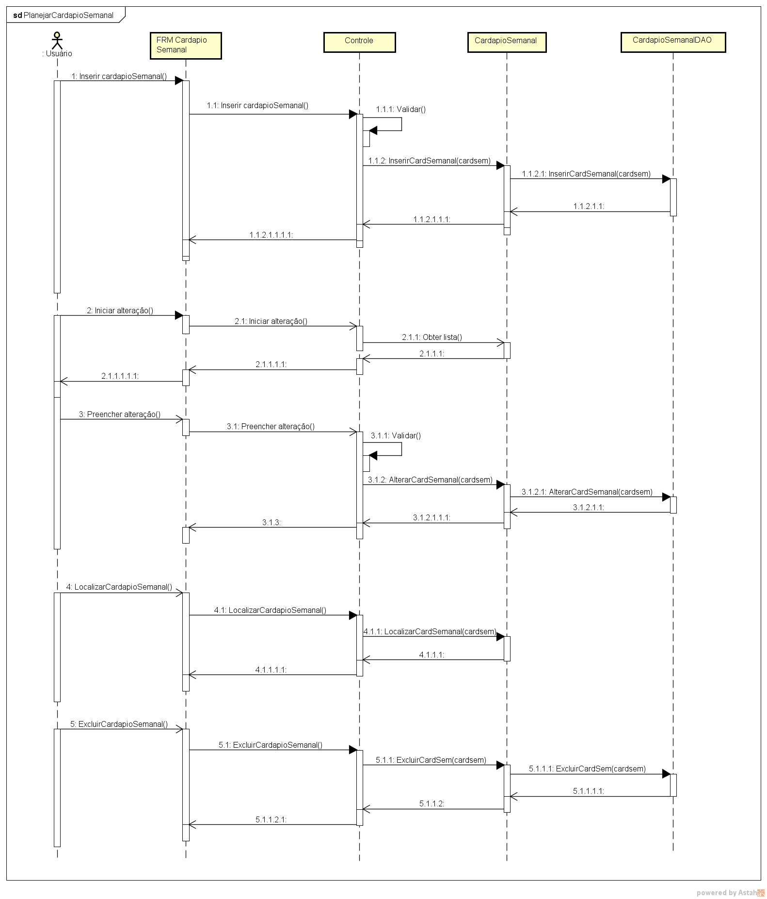

**Figura 9 – Diagrama de sequência – Planejar Cardápio Semanal**

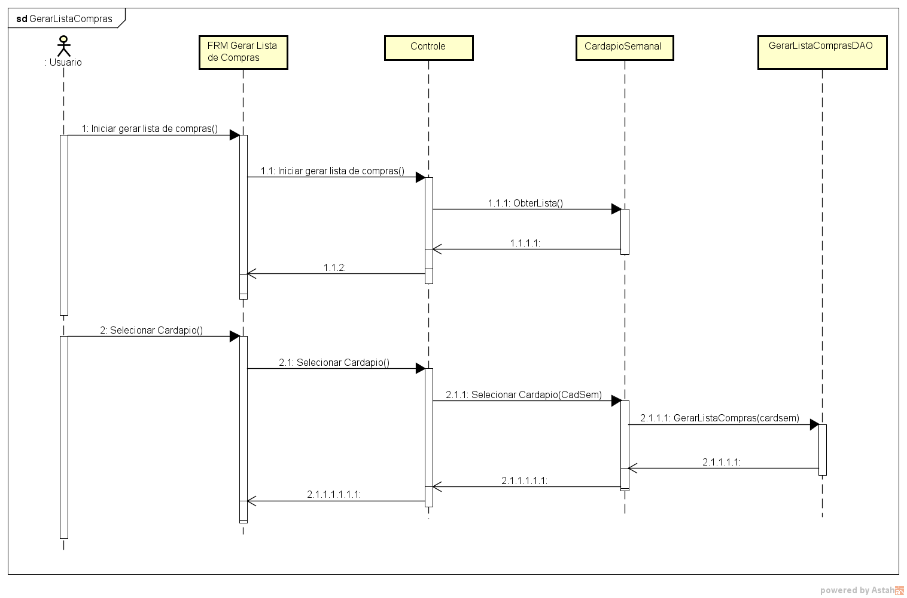

**Figura 10 – Diagrama de sequência – Gerar Lista de Compras**

# BIBLIOGRAFIA

**\*MELHORAR BIBLIOGRAFIA (um dos apontamentos na apresentação PF1)**

Bezerra, E. **Princípios de análise e projeto de sistemas com UML** Rio de Janeiro: Ed.

Campus, 2003, 2ª edição.

DEITEL, H. M.; DEITEL, P. J. **Java, Como Programar**. Porto Alegre, Bookman, 2003, 4ª Edição.

FOWLER, M. **UML Essencial – Um breve guia para a linguagem padrão de modelagem de objetos**. Porto Alegre, Bookman, 2003, 4ª Edição.

# ANEXO – DOCUMENTO DE VISÃO

#### GABRIEL RAMOS DE SOUSA – 20151112918

Lista de Compras Inteligente

Documento de visão que compõem a Monografia apresentada à Universidade Veiga de Almeida – UVA - como requisito parcial para a obtenção do título de Graduação do curso de Bacharel em Sistema de Informação sob a orientação da Profª. Adriana Aparicio Sicsú Ayres do Nascimento.

**Rio de Janeiro/RJ Julho/2019**

**Sumário**

1. - INTRODUÇÃO 2
2. - POSICIONAMENTO 2
   1. - DESCRIÇÃO DO PROBLEMA 2
   2. – SENTENÇA DE POSIÇÃO DO PRODUTO 3
3. DESCRIÇÕES DOS ENVOLVIDOS E DOS USUÁRIOS 4
   1. – RESUMO DOS USUÁRIOS 5
   2. – AMBIENTE DO USUÁRIO 6
   3. – PRINCIPAIS NECESSIDADES DOS USUÁRIOS OU DOS ENVOLVIDOS. 7 3.4 – ALTERNATIVAS E CONCORRÊNCIA 8
4. VISÃO GERAL DO PRODUTO 9
   1. – PERSPECTIVA DO PRODUTO 9
   2. – SUPOSIÇÕES E DEPENDÊNCIAS 9
5. RECURSOS DO PRODUTO 9
6. OUTROS REQUISITOS DO PRODUTO 9

**Lista de tabela**

Tabela 1 – Histórico da revisão 1

Tabela 2 – Descrição do problema 2

Tabela 3 – Posição do produto 3

Tabela 4 – Resumo dos usuários 5

Tabela 5 – Necessidades dos usuários e dos envolvidos 7

**DOCUMENTO DE VISÃO**

|  |  |  |  |
| --- | --- | --- | --- |
| **Data** | **Versão** | **Descrição** | **Autor** |
| 01/10/2019 | 1.0 | Criação do Arquivo | Gabriel Ramos de Sousa |
|  |  |  |  |

**Tabela 1 – Histórico da revisão**

1. **- INTRODUÇÃO**

A finalidade deste documento é coletar, analisar e definir necessidades e recursos de nível superior da Lista de Compras Inteligente. Ele se concentra nos recursos necessários aos envolvidos e aos usuários-alvo e nas razões que levam a essas necessidades. Os detalhes de como a Lista de Compras Inteligente satisfazem essas necessidades são descritos no caso de uso e nas especificações suplementares.

A Lista de Compras Inteligente é um serviço que possibilita ao usuário cadastrar suas receitas, montar um cardápio semanal com elas e ao final gerar uma lista de compras com todos os itens que serão necessários comprar, assim diminuindo o problema com o desperdício de alimentos e consequentemente auxiliando na economia financeira.

1. **- POSICIONAMENTO**
   1. ***- DESCRIÇÃO DO PROBLEMA***

|  |  |
| --- | --- |
| O problema | Em aplicativos similares a lista de compras é gerada para atender a uma determinada receita, não fazendo a otimização de produtos presentes em mais de uma receita.  Em outros casos, as receitas estão vinculadas a marca. |
| Afeta | além da gestão de tempo do usuário, aumenta o gasto com compras diárias e também o leva a comprar alimentos demasiado que encarecem o carrinho. |
| Cujo impacto é | acabar comprando alimentos que já possuía e correndo o risco de ter que joga-los fora no caso de perecíveis acarretando em desperdícios.  Um melhor planejamento de cardápio semanal. |
| Uma boa solução seria | planejar um cardápio semanal com as receitas que irá fazer para todos os dias da semana que cubra o café da manhã, almoço, lanche e janta e gerar uma lista com a combinação de todos ingredientes necessários para compra. |

**Tabela 2 – Descrição do problema**

* 1. ***– SENTENÇA DE POSIÇÃO DO PRODUTO***

A Lista de Compras Inteligente tem o potencial de atingir um nível de destaque no mercado, pois o seu foco é otimizar as compras da semana e também ajuda a manter o foco em comprar realmente o que precisa, evitando o desperdício tanto de produto quanto o financeiro, além de proporcionar uma alimentação mais saudável.

|  |  |
| --- | --- |
| Para | Público em geral |
| Que | necessitam de um serviço que otimizar suas compras no mercado. |
| A lista de compras inteligente | é um serviço |
| Que | possui as principais funcionalidades para otimizar a lista de compras. |
| Ao contrário | da maioria dos serviços oferecidos que não integram todos os ingredientes necessários para a alimentação da semana inteira. |
| Nosso produto | é focado no mercado nacional e visa acabar com o desperdício e economizar dinheiro e tempo, sabendo exatamente o que precisará comprar durante a semana. |

**Tabela 3 – Posição do produto**

O objetivo com esse projeto é conseguir dar mais praticidade na hora da compra no mercado. A partir do cardápio semanal que o próprio usuário irá montar com suas receitas e no final poderá gerar lista de compras com todos os itens que serão necessários, assim acabando com o desperdício e ajudando a economizar dinheiro. Em qualquer lugar que possua internet poderá verificar seu histórico de cardápios é gerar uma lista de compras.

1. **DESCRIÇÕES DOS ENVOLVIDOS E DOS USUÁRIOS**

Para fornecer, de maneira eficiente nosso serviço de forma que atenda às reais necessidades dos usuários e envolvidos, aqui identificamos todos os envolvidos como parte do processo de Modelagem de Requisitos. Esta seção fornece um perfil dos envolvidos e dos usuários que integram o projeto, e dos principais problemas que, de acordo com o ponto de vista deles, poderão ser abordados pela solução proposta. Ela não descreve as solicitações ou os requisitos específicos dos usuários e dos envolvidos, já que eles são capturados em um artefato individual de solicitações dos envolvidos. Em vez disso, ela fornece a base e a justificativa que explicam por que os requisitos são necessários.

* 1. ***– RESUMO DOS USUÁRIOS***

|  |  |  |  |
| --- | --- | --- | --- |
| Nome | Descrição | Responsabilidades | Envolvido |
| Público em geral | Destinando-se a qualquer pessoa individual que, por sua iniciativa procure planejar seu cardápio semanal. | Cadastro de receitas e planejamento dos seus cardápios semanais. | Não há. |

**Tabela 4 – Resumo dos usuários**

* 1. ***– AMBIENTE DO USUÁRIO***

Ao abrir o sistema via browser, o usuário encontrará a interface de acesso ao sistema, onde ele poderá realizar o cadastro caso seja a primeira vez. Após entrar no sistema, o usuário encontrará uma interface possuindo um menu vertical com as funcionalidades ~~(que poderão variar dependendo do nível de acesso permitido para o mesmo).~~ Em um painel existirão as funções de cadastrar receitas, pesquisar receitas, montar cardápio semanal e gerar a lista de compras. Clicando em cada função do painel lateral abrirá a página correspondente desse menu. A aplicação não dependerá de outros softwares externos para ter suas funcionalidades plenas para o usuário.

* 1. ***– PRINCIPAIS NECESSIDADES DOS USUÁRIOS OU DOS ENVOLVIDOS***

|  |  |  |  |  |
| --- | --- | --- | --- | --- |
| Necessidade | Prioridade | Preocupações | Solução Atual | Soluções  Propostas |
| Otimizar as compras no mercado | média | Tempo gasto nas compras no mercado, uma ou mais vezes por dia. | Compras uma quantidade maior do que o necessário de alimentos. | planejar um cardápio semanal com as receitas que irá fazer para todos os dias da semana. |
| Evitar desperdício de alimentos | alta | Não compras a mais do que irá utilizar, em caso de perecíveis tendo que joga-los fora. | Não há. | Cadastrar as receitas desejadas e com elas planejar um cardápio semanal. |
| Economia financeira | alta | Ir as compras sem planejamento e acabar comprando um pouco de tudo. | Não há. | Cadastrar as receitas desejadas e com elas planejar um cardápio semanal. |
| Planejamento semanal | alta | Não a quantidade de alimentos suficiente para preparação das refeições todos os dias da semana. | Compras diárias. | Planejar um cardápio semanal com as receitas que irá fazer para todos os dias da semana que cubra o café da manhã, almoço, lanche e janta e gerar uma lista com a combinação de todos ingredientes necessários para compra. |

**Tabela 5 – Necessidades dos usuários e dos envolvidos**

* 1. ***– ALTERNATIVAS E CONCORRÊNCIA***

Dentre as possíveis alternativas que o usuário possui disponíveis estão os softwares a seguir:

* + - Tudo Gostoso

Pontos fortes: Existe a muito tempo, inicialmente como um blog e atualmente também possui versão mobile o que os faz possuir uma base fiel de usuários.

Pontos fracos: Não possui nenhuma funcionalidade para gerar uma lista de compras.

* + - Lista magica

Pontos fortes: Voltado para a montagem de uma despensa virtual, onde o usuário ira informar o que possui e o que precisa comprar e poderá compartilhe a sua lista de compras com outros usuários para colaborarem com a mesma.

Pontos fracos: O blog está desatualizado há 1 ano e o aplicativo não existe mais na Play Store/Apple Store.

* + - My CookBook

Pontos fortes: Blog atualizado, possui muitas receitas, aplicativo entre os mais bem avaliados na categoria de culinária no Google Play.

Pontos fracos: Foge do escopo do projeto. Aplicativo não existe mais na Google Play.

* BoaLista

Pontos fortes: O aplicativo é bem visual e também compara os preços em diversos estabelecimentos e online.

Pontos fracos: Aplicativo não existe mais na Google Play.

* + - ~~Meu Carrinho~~

~~Pontos fortes: O aplicativo é bem visual e também compara os preços em diversos estabelecimentos e online.~~

~~Pontos fracos: Aplicativo não existe mais na Google Play.~~

1. **VISÃO GERAL DO PRODUTO**

O serviço utilizará recursos voltados para geração da lista de compras de forma inteligente. Dentro do sistema, os recursos serão voltados para o cadastro dos usuários, ingredientes, receitas, além do planejamento do cardápio semanal e a geração da lista de compras.

O sistema irá se comunicar com o seu banco de dados que será disponibilizado.

* 1. ***– PERSPECTIVA DO PRODUTO***

O sistema de forma geral será autossuficiente. Por meio de uma plataforma online, contará com um recurso de acesso ao sistema e menu onde o usuário poderá encontrar todas as funcionalidades que estarão disponíveis.

* 1. ***– SUPOSIÇÕES E DEPENDÊNCIAS***
* O usuário deverá estar cadastrado ao sistema.
* O usuário deverá estar online para poder acessar o site.

1. **RECURSOS DO PRODUTO *atualizar**

* Cadastrar Usuário: Antes de logar no sistema o usuário deverá se cadastrar.
* Cadastrar Receita: onde o Usuário ficará responsável por cadastrar os dados da (s) futura (s) receitas.
* Consultar Receita: onde os usuários consultam os dados e informações das receitas.
* Montar Cardápio Semanal: onde o Usuário ficará responsável por selecionar uma receita para café da manhã, almoço, lanche e janta, respectivamente para os dias de segunda a sexta.
* Gerar Lista de Compras: onde os usuários geram uma lista com as informações de todos ingredientes necessários.

1. **OUTROS REQUISITOS DO PRODUTO**

O hardware necessário para o usuário é um computador com acesso à internet (velocidade igual ou superior ao 3G). Este computador deve ter um sistema operacional que suporte o navegador Google Chrome/Mozilla Firefox ou Internet Explorer/Microsoft Edge.